Гаджиев Д.К., МЭИ, 2009

Задача на составление уравнения Лагранжа второго рода (одна степень свободы).
Условие.
На оси цилиндра радиусом R, массой , шарнирно закреплен стержень длиной L , скользящий одним концом по вертикальной плоскости. На другом конце стержня шарнирно закреплен диск радиусом r , катящийся
по внешней поверхности цилиндра. К диску приложен момент М. Качение
цилиндра по горизонтальной плоскости происходит без проскальзывания. Масса диска . Составить уравнение движения системы. За обобщенную координату принять угол поворота стержня .
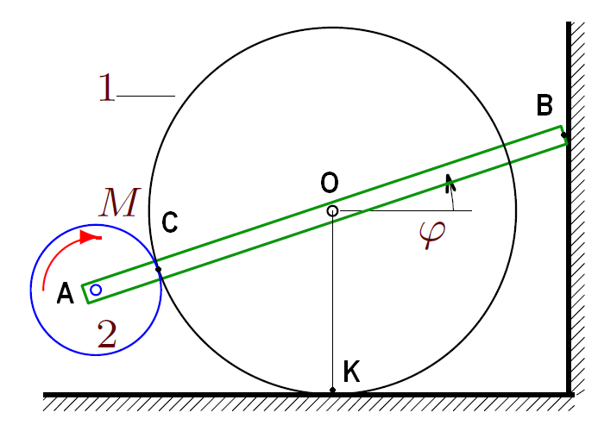

Решение:
Вычислим кинематические величины, входящие в выражение для кинетической энергии и обобщенной силы. Введем обозначение . Составим граф $\underset{ϕ}{\overset{a}{O→B}}$, из которого следует:

Получим скорость центра, необходимую для вычисления кинетической энергии обода,
В соответствии с графом $K\underset{π/2}{\overset{R}{→}}O$, запишем уравнение

из которого следует выражение для угловой скорости

Найдем скорость центра диска. Составим граф $\underset{ϕ}{\overset{R+r}{A→O}}$ и получим два уравнения:
$V_{\text{Ox}}=V_{\text{Ax}}−(R+r)\overset{˙}{ϕ}\text{sin}ϕ$
$V_{\text{Oy}}=V_{\text{Ay}}+(R+r)\overset{˙}{ϕ}\text{cos}ϕ$
получаем
$V_{\text{Ax}}=L\overset{˙}{ϕ}\text{sin}ϕ$
Для определения угловой скорости диска 2 , необходимо составить граф $\underset{ϕ}{\overset{R}{C→O}}$и записать соответствующие уравнения в проекции на ось X ,

$V_{\text{Ox}}=V_{\text{Cx}}−{Rω}_{1z}\text{sin}ϕ$ , следовательно

$V_{\text{Cx}}=α\overset{˙}{ϕ}\text{sin}ϕ\left(1−\text{sin}ϕ\right)$
Из графа $\underset{−ϕ}{\overset{r}{C→A}}$ следует уравнение:
$V_{\text{Ax}}=V_{\text{Cx}}−{rω}_{2z}\text{sin}\left(−ϕ\right)$,
$ω_{2z}=\overset{˙}{ϕ}{\left(L−α\left(1−\text{sin}ϕ\right)\right)}/r$

Кинетическая энергия плоского движения обода имеет вид:
$T_{1}=\frac{m_{1}V_{o}^{2}}{2}+\frac{J_{1}ω_{1z}^{2}}{2}$, где $J_{1}=m_{1}R^{2}$.

Кинетическая энергия плоского движения диска 2 :

$T_{2}=\frac{m_{2}V_{A}^{2}}{2}+\frac{J_{2}ω_{2z}^{2}}{2}$, где $J_{2}=m_{2}r^{2}$.

Суммарная кинетическая энергия системы имеет вид:

$T=T_{1}+T_{2}=\frac{{\overset{˙}{ϕ}}^{2}}{2}\left(A+B{\text{sin}}^{2}ϕ+C\text{sin}ϕ\right)$.
Обобщенная сила зависит от момента M и силы тяжести диска 2:
$Q=\frac{1}{\overset{˙}{ϕ}}\left(−{Mω}_{2z}−m_{2}{\text{gV}}_{\text{Ay}}\right)$.
Записываем уравнение Лагранжа и вычисляем входящие в них производные

$\frac{d}{\text{dt}}\left(\frac{∂T}{∂\overset{˙}{ϕ}}\right)−\frac{∂T}{∂ϕ}=Q$.
Окончательно уравнение движения системы принимает вид:

Замечание рецензента.
Почти все верно. Моменты инерции только взяты как для обода, а надо – для цилиндра. И расписывать обобщенную силу в окончательном уравнении не надо – решение должно быть кратким.

